Mô hình Machine Translation của Amazon sẽ bao gồm:

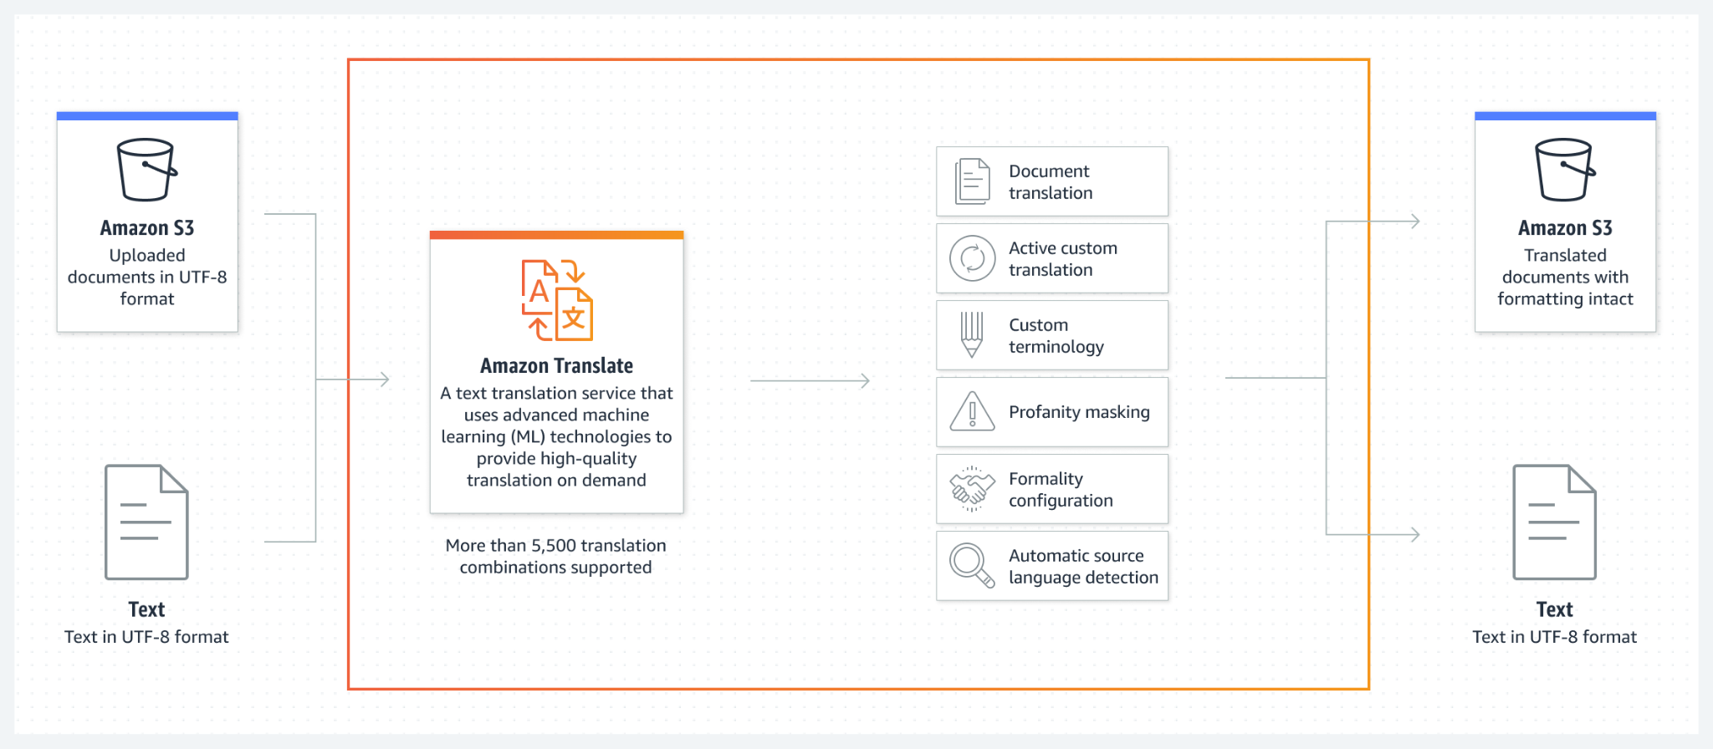

* **Quy trình đầu vào**: Người dùng có thể upload tài liệu theo 2 phương thức:
* Tài liệu được tải lên Amazon S3 với định dạng UTF-8.
* Hoặc văn bản cũng với định dạng UTF-8.
* **Quy trình xử lý chính**:
* Amazon Translate sử dụng học máy (Machine Learning) để cung cấp dịch thuật chất lượng cao theo yêu cầu.
* Người dùng có thể khám phá hơn 5.550 tổ hợp ngôn ngữ được hỗ trợ trong Amazon Translate, giúp đáp ứng nhu cầu đa dạng từ người dùng.
* Amazon Translate được đào tạo trên nhiều loại nội dung khác nhau trong các trường hợp và lĩnh vực khác nhau để hoạt động tốt trên nhiều loại nội dung. Chính vì vậy, Amazon Translate có thể tự động dịch theo các tính năng tương ứng:
  + Document Translation: Dịch toàn bộ tài liệu với định dạng và bố cục được giữ nguyên.
  + Active Custom Translation: Dịch có thể tùy chỉnh theo nhu cầu cụ thể của doanh nghiệp.
  + Custom Terminology: Cho phép người dùng định nghĩa các thuật ngữ riêng, đảm bảo tính chính xác trong ngữ cảnh dịch.
  + Profanity Masking: Tự động kiểm soát và che các từ ngữ không phù hợp.
  + Formality Configuration: Điều chỉnh mức độ trang trọng phù hợp với ngữ cảnh.
  + Automatic Source Language Detection: Tự động phát hiện ngôn ngữ của văn bản đầu vào.
* **Quy trình đầu ra**:
* Sau khi quá trình dịch hoàn tất, các tài liệu được lưu lại trong **Amazon S3** và giữ nguyên định dạng ban đầu.
* Người dùng có thể tải xuống kết quả dịch với văn bản được chuyển đổi sang ngôn ngữ đích và định dạng được bảo toàn.